Unit 2 Lesson 3: Grupos que se ven muy diferentes

WU Conteo grupal: Representemos con dedos y números (Warm up)

Student Task Statement

1 Más o menos fichas geométricas

Student Task Statement

2 Creemos grupos con más y menos

Student Task Statement

3 Conozcamos “Carrera con números: Números del 1 al 10”

Student Task Statement
Escoge un centro.
Carrera con números
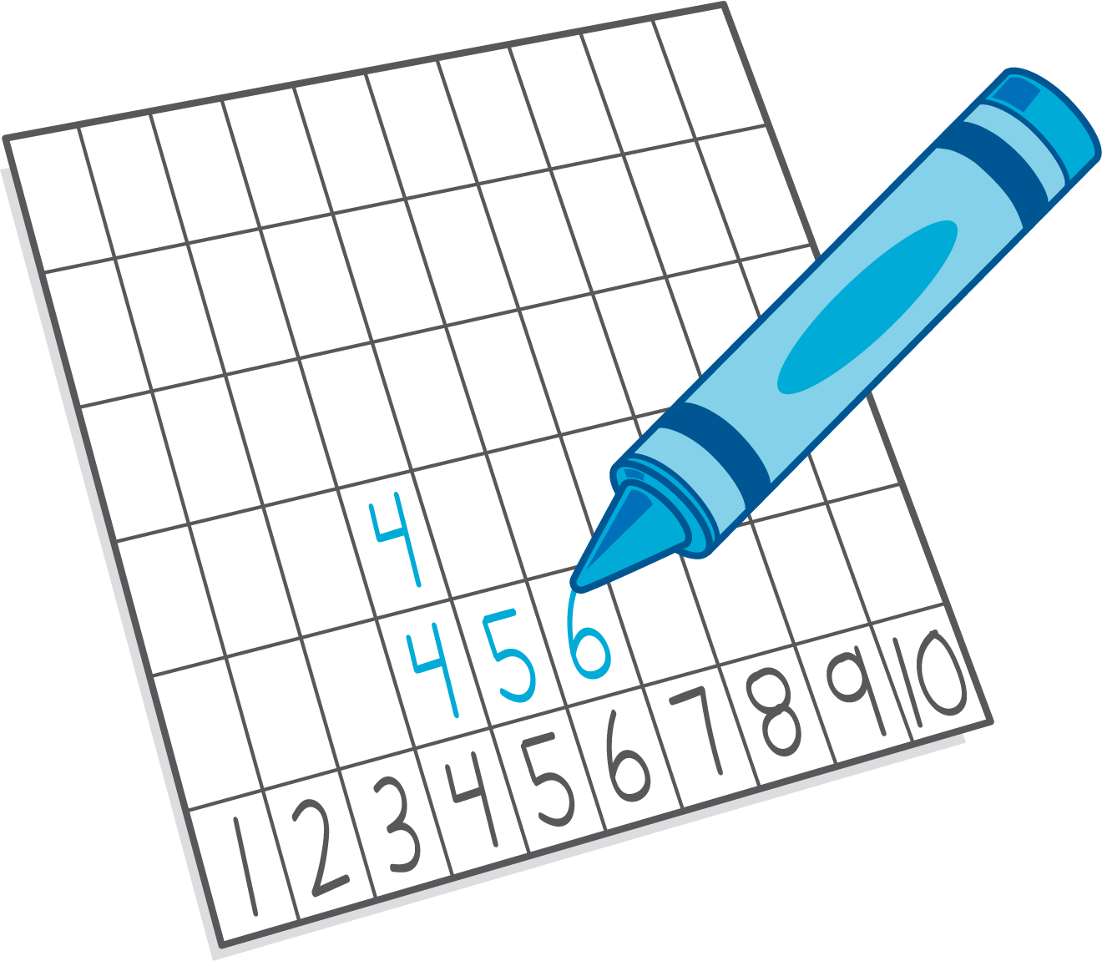
Revuelve y saca
Dedos matemáticos
Fichas geométricas
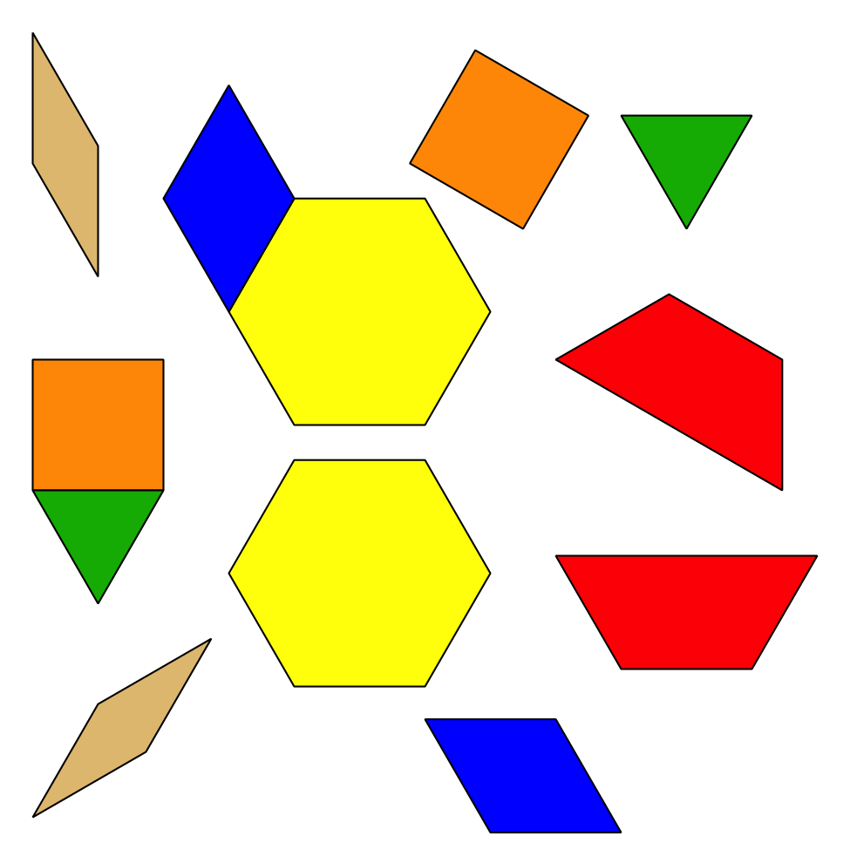
Libros de imágenes
© CC BY 2021 Illustrative Mathematics®

